实验报告

实验项目： 水平分层介质中的射线理论

专 业： 地球物理学

班 级： 200112

姓名（学号）：

指导教师： 万永革

地球科学学院编制
2022年 11月 15日

实验项目：水平分层介质中的射线理论
实验目的：掌握水平分层介质中的走时曲线及其斜率、射线穿透的最大深度的规律，理解速度陡变带、低速层、高速层在走时曲线的表现，掌握单层地壳直达波、反射波和首波的走时曲线规律
实验原理及步骤（按照项目编号写出）：
1、采用给定的计算速度随深度线性和指数增加的走时曲线及其斜率、射线穿透最深深度的程序，理解各个参数对走时曲线的控制意义。
2、读懂layert程序和P6_1.m程序，理解走时曲线、穿透深度、p参数的意义。
3、读懂并运行P6_2.m程序，理解随深度陡变的走时曲线顺行、逆行及其对应的tau，p等参数的意义。
4、读懂并运行P6_3.m程序，理解含有低速层的走时曲线、射线曲率的意义。
5、读懂并运行P6_4.m程序，理解含有高速层的走时曲线、射线曲率的意义。
6、读懂并运行P6_5~7.m程序，总结一定震源深度的直达波、反射波和首波的走时曲线的规律。
7、运行P6_8~10.m程序，将得到的直达波、反射波和首波的走时曲线与单层地壳的走时曲线进行对比，分析其中的变化。
8、读懂并运行P6_11~12.m程序，分析总结斜界面反射与折射的走时曲线与平层走时曲线的差别。

第一题：
%设地震波在地表的速度vo为2km/s，在地壳内的速度随深度线性变化：v=vo+bz,b=0.2/s,z为深度，绘制地震波走时曲线
v0=2; %地表地震波速度
b=0.2; %速度随深度的变化率
dx=2; %震中距计算间隔
x=0:dx:50; %震中距
t=2/b*asinh(b*x/2/v0); %走时计算
subplot(3,1,1) %子图绘制
plot(x,t); %绘制走时曲线
xlabel('震中距/km');ylabel('走时/s') %给出横坐标和纵坐标的标记
p=diff(t)/2 ; %给出走时曲线的斜率p=dt/dx
subplot(3,1,2) %子图绘制
plot(x(1:end-1)+dx/2,p); %绘制走时曲线的斜率p
xlabel('震中距/km');ylabel('p(走时曲线的斜率)/s.km^-^1') %给出横坐标和纵坐标的标记
subplot(3,1,3) %子图绘制
depth=(1-p*v0)/b./p; %按公式（6-4-8）计算射线穿过的最深深度
plot(x(1:end-1)+dx/2,depth); %绘制射线穿过的最深深度随震中距的变化
xlabel('震中距/km');ylabel('射线穿过的最深深度/km') %给出横坐标和纵坐标的标记

%设地震波在地表的速度vo为2km/s，在地壳内的速度随深度指数变化：v=vo*exp(alpha*z),alpha=0.1/km,z为深度,单位km，绘制地震波走时曲线
v0=2; %地表地震波速度
alpha=0.1; %速度随深度的变化率
dx=1; %震中距计算间隔
x=0:dx:25; %震中距
t=2/alpha/v0*sin(alpha*x/2); %走时计算
subplot(3,1,1) %子图绘制
plot(x,t); %绘制走时曲线
xlabel('震中距/km');ylabel('走时/s') %给出横坐标和纵坐标的标记
subplot(3,1,2) %子图绘制
p=diff(t)/2 ; %给出走时曲线的斜率p=dt/dx
plot(x(1:end-1)+dx/2,p); %绘制走时曲线的斜率p
xlabel('震中距/km');ylabel('p(走时曲线的斜率)/s.km^-^1') %给出横坐标和纵坐标的标记
subplot(3,1,3) %子图绘制
depth=-1/alpha.*log(cos(alpha*x/2)); %按公式（6-5-5）计算射线穿过的最深深度
plot(x,depth); %绘制射线穿过的最深深度随震中距的变化
xlabel('震中距/km');ylabel('射线穿过的最深深度/km') %给出横坐标和纵坐标的标记

实验二
%P6_1.m
v10=2;v20=7;H=30; %速度从地表2km/s到壳幔边界（30km）7km/s
b=(v20-v10)/H; %速度随深度变化的斜率
x=[0,60]; %震中距取2个点，
v=[];
for z=0:15
%得到16*2的速度分布图象，其中在横向上是均匀的，纵向随深度而变化
v=[v;ones(1,2)*(v10+b*z)];
end
figure(1)
pcolor(x,[0:15],v); %绘制速度分布图象
shading interp%将图像进行渐变处理
colorbar; %加上色标
annotation('textbox',[0.80,0.894,0.5,0.1],'linestyle','none','String','速度/km.s^-^1')
%在色标上加上标记
hold on%图形保持，使得以后绘图在原来图的基础上进行
xall0=0;tall0=0; %绘制走时曲线需要的初始点
p0=0.5; %p从0.5开始计算
for p=0.5:-0.01:0.25
%对p参数循环计算，大的p参数穿透地壳深度小，震中距较小
maxz=(1-p*v10)/b/p; %p参数对应的大小深度
maxlayer=50; %将穿透的地壳深度分为50层
z=linspace(0,maxz,maxlayer); %将层分成均匀的
h=z(2)-z(1); %所分层的厚度
z1=z(1:maxlayer-1); %所有层的顶部深度
z2=z(2:maxlayer); %所有层的底部深度
xall=0;tall=0; %总的震中距和走时从初始的零开始累加
u1=1./(v10+b*z1);u2=1./(v10+b*z2); %所有层的顶层慢度
dx=zeros(1,2*maxlayer-1); dt=dx; %所有层的震中距，初始设置为零
figure(1)
for ii=1:maxlayer-1 %对每一层分别进行循环计算
[dx(ii),dt(ii),irtr]=layertx(p,h,u1(ii),u2(ii));
%调用layertx函数，每个参数得到走时和震中距。这里将每层震中距增量存盘，以便在计算对称的射线折返上升时用
plot([xall,xall+dx(ii)],[z1(ii),z2(ii)],'w'); %采用白色绘制每层中的射线路径
xall=xall+dx(ii); %下一层的震中距开始为上一层震中距的结束
tall=tall+dt(ii);
end
text(xall,z2(ii),num2str(p));
for ii=maxlayer-1:-1:1 %将原来计算的震中距用在对称的折返路径上
plot([xall,xall+dx(ii)],[z2(ii),z1(ii)],'w'); %用白色绘制每层中的射线路径
xall=xall+dx(ii); %下一层的震中距开始为上一层震中距的结束
tall=tall+dt(ii);
end
set(gca,'Ydir','reverse','box','on')
%将当前绘图的y轴方向反向，使得符合深度大在下部的情况，并且将右边和上边均加上框
figure(2)
plot([xall0,xall],[tall0,tall],'.-'); %绘制走时-震中距曲线
hold on
figure(3)
plot([p0,p],[xall0,xall],'.-'); %绘制p参数和震中距曲线
xall0=xall;
tall0=tall;
p0=p;
hold on
end

figure(1)
axis([0,60,0,15]) %设置绘图x轴的范围为0~60，y轴的绘图范围为0~15
xlabel('震中距/km') %加x轴的标记
ylabel('深度/km') %加y轴的标记
figure(2)
xlabel('震中距/km') %x轴标记
ylabel('走时/s') %y轴标记
figure(3)
xlabel('p/s.km^-^1') %x轴标记
ylabel('震中距/km') %y轴标记
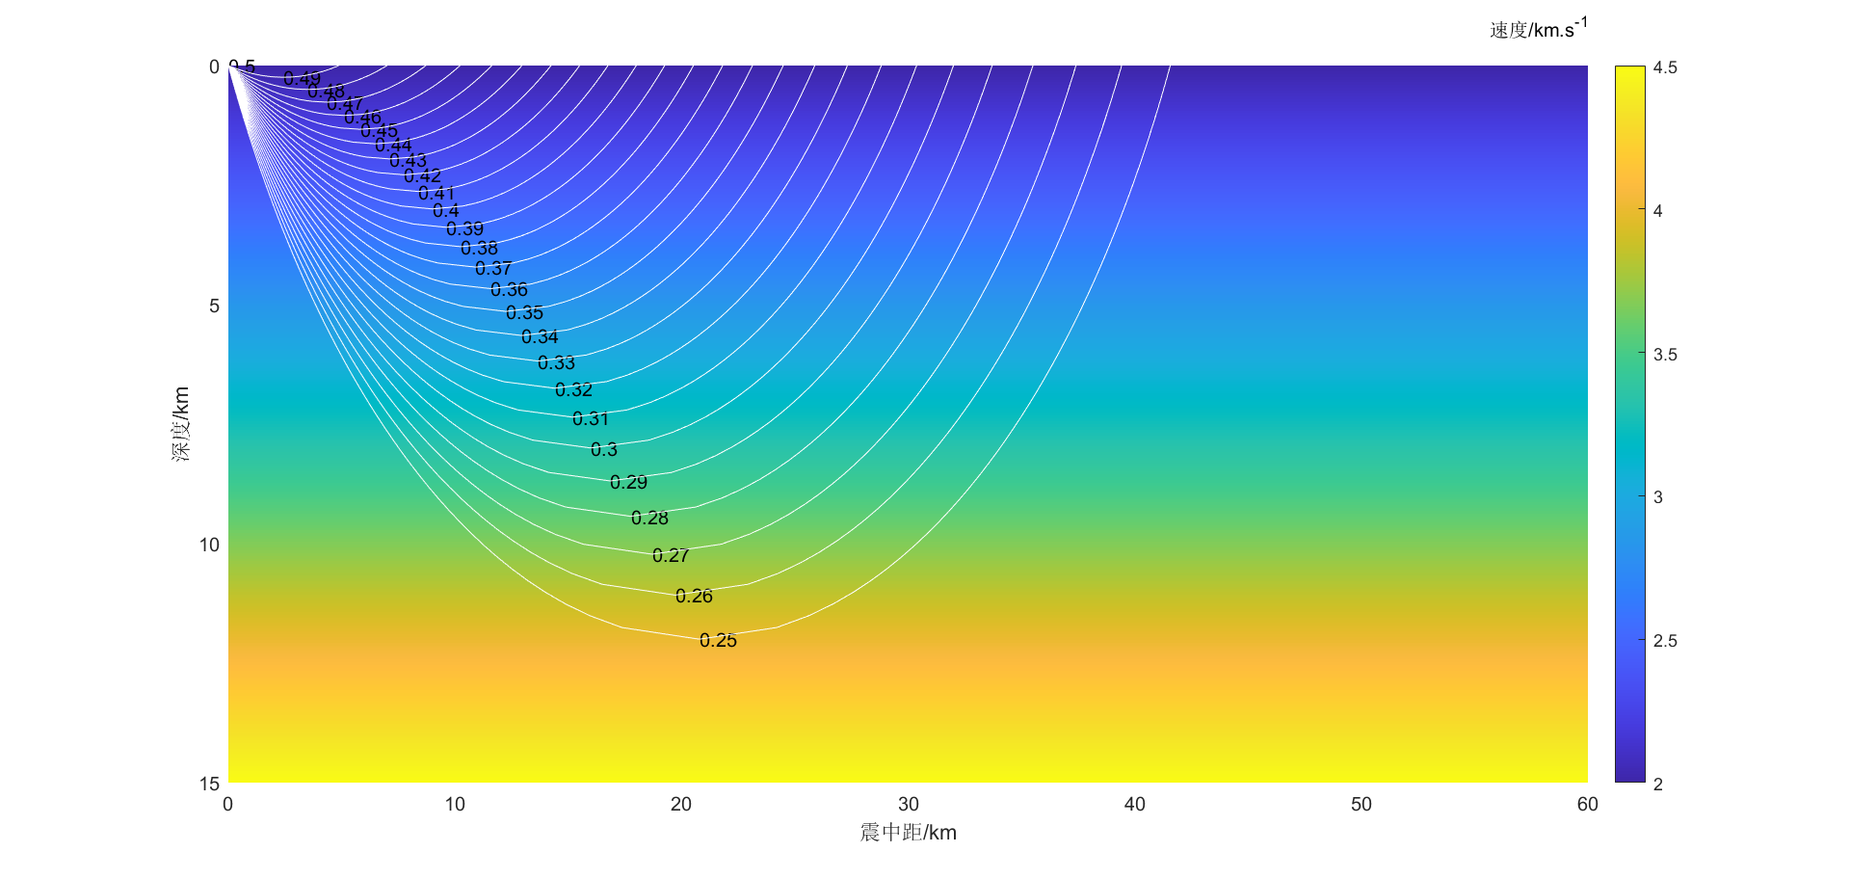

第三题
%p6_2.m
v10=2;v20=3;H1=4; %速度从地表2km/s到4km深度处的3km/s，层厚为4km,每公里增加0.25km/s
b1=(v20-v10)/H1;
v11=v20;v21=5;H2=2; %速度从3km/s到5km/s,每公里速度增加1km/s，该层为速度陡变带
b2=(v21-v11)/H2;
v12=v21;v22=8;H3=12; %速度从5km/s到8km/s,每公里速度增加0.25km/s
b3=(v22-v12)/H3;
x=[0,60];
v=[];
for z=0:15
if(z<=H1)
v=[v;ones(1,2)*v10+b1*z];
elseif(z>H1&z<=(H2+H1))
v=[v;ones(1,2)*(v11+b2*(z-H1))];
elseif(z>(H2+H1)&z<=(H1+H2+H3))
v=[v;ones(1,2)*(v21+b3*(z-(H1+H2)))];
end
end
figure(1)
pcolor(x,[0:15],v); %绘制速度分布
fig1=gca;
shading interp
colorbar
annotation('textbox',[0.80,0.894,0.5,0.1],'linestyle','none','String','速度/km.s^-^1')
%在色标上加上标记
hold on
h=0.1;
xall0=0;tall0=0;p0=0.5;
for p=0.5:-0.02:0.15
xall=0;tall=0;
dx=zeros(1,300);dt=dx;
for ii=1:300
z=ii*h;
if(z<=H1)
u1=1/(v10+b1*(z-h));
u2=1/(v10+b1*z);
elseif(z>H1&z<=(H2+H1))
u1=1/(v11+b2*(z-(H1+h)));
u2=1/(v11+b2*(z-H1));
elseif(z>(H2+H1)&z<=(H1+H2+H3))
u1=1/(v21+b3*(z-(h+H1+H2)));
u2=1/(v21+b3*(z-(H1+H2)));
end
if(p>=u1)break;end
[dx(ii),dt(ii),irtr]=layertx(p,h,u1,u2);
tall=tall+dt(ii);
figure(1)
plot([xall,xall+dx(ii)],[z-h,z],'w');
xall=xall+dx(ii);
end
for jj=ii-1:-1:1
z=jj*h;
tall=tall+dt(jj);
figure(1)
plot([xall,xall+dx(jj)],[z,z-h],'w');
xall=xall+dx(jj);
set(gca,'Ydir','reverse','box','on')
axis([0,60,0,15])
hold on
end
figure(2)
plot([xall0,xall],[tall0,tall]); %绘制走时-震中距曲线
hold on
%end
figure(3)
plot([p0,p],[xall0,xall],'-'); %绘制p参数和震中距曲线
hold on
figure(4)
plot([xall0,xall],[tall0-p0*xall0,tall-p*xall],'-'); %绘制震中距-折合走时曲线
hold on
figure(5)
plot([tall0-p0*xall0,tall-p*xall],[p0,p],'-'); %绘制tau-p曲线
hold on

xall0=xall;tall0=tall;p0=p;
end
figure(1)
xlabel('震中距/km') %x轴标记
ylabel('深度/km') %y轴标记
figure(2)
text(18,7.4853,'焦散点','rotation',45)
text(7.5,4.5,'焦散点','rotation',45)
text(8,2.9,'顺行','rotation',45)
text(25,7.5,'顺行','rotation',30)
text(14,6.8,'逆行','rotation',45)
xlabel('震中距/km') %x轴标记
ylabel('走时/s') %y轴标记
figure(3)
text(0.17,10,'焦散点')
text(0.31,20,'焦散点')
text(0.15,30,'顺行','rotation',-60);
text(0.38,12,'顺行','rotation',-45);
text(0.24,15,'逆行')
xlabel('p/s.km^-1') %x轴标记
ylabel('震中距/km') %y轴标记
figure(4)
text(18,1.6,'焦散点')
text(7,3.5,'焦散点')
text(25,4,'顺行','rotation',30);
text(7,0.5,'顺行','rotation',40);
text(14,2.3,'逆行')
xlabel('震中距/km') %x轴标记
ylabel('\tau/s') %y轴标记
figure(5)
text(0.5,0.47,'顺行','rotation',-30)
text(1.5,0.31,'逆行','rotation',-30)
text(3.9,0.2,'顺行','rotation',-30)
xlabel('\tau/s') %x轴标记
ylabel('p/s.km^-^1') %y轴标记
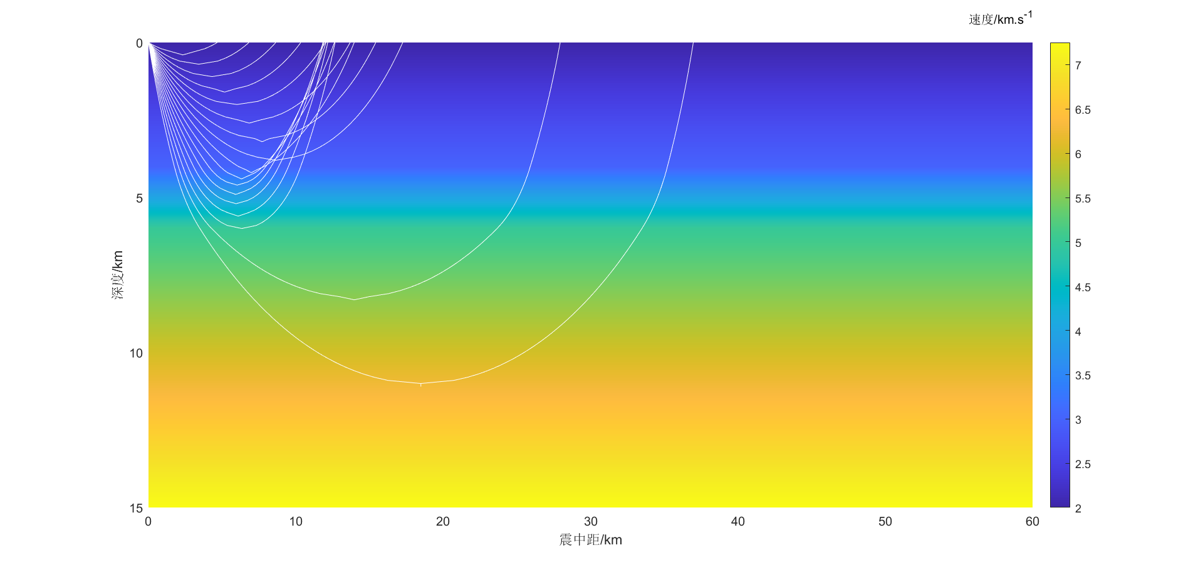

第四题
%P6_3.m
clf;
v10=2;v20=3;H1=4; %速度从地表2km/s到4km深度处的3km/s，层厚为4km,每km速度增加0.25km/s
b1=(v20-v10)/H1; %该层的速度梯度
v11=v20;v21=1.5;H2=3; %速度从3km/s减到1.5km/s的速度变化层，层厚为3km
b2=(v21-v11)/H2; %该层的速度梯度
v12=v21;v22=4.5;H3=12; %速度从1.5km/s到4.5km/s的速度变化层，层厚为12km
b3=(v22-v12)/H3; %该层的速度梯度
x=[0,60]; %震中距范围
v=[];
for z=0:19
if(z<=H1)
v=[v;ones(1,2)*v10+b1*z]; %根据震中距的2个等份结点构建第一层速度
elseif(z>H1&z<=(H2+H1))
v=[v;ones(1,2)*(v11+b2*(z-H1))]; %根据震中距的2个等份结点构建第二层速度
elseif(z>(H2+H1)&z<=(H1+H2+H3))
v=[v;ones(1,2)*(v21+b3*(z-(H1+H2)))]; %根据震中距的2个等份结点构建第三层速度
end
end
pcolor(x,[0:19],v); %绘制速度结构
shading interp%将速度图像平滑
colorbar %加上色标
annotation('textbox',[0.80,0.894,0.5,0.1],'linestyle','none','String','速度/km.s^-^1')
%在色标上加上标记
hold on%图形保持，使得后面的绘图在此基础上
h=0.1; %以厚度0.1km进行计算
for p=0.5:-0.01:0.25
%对p参数循环计算，大的p参数穿透地壳深度小，震中距较小
xall=0;zall=0;
%总的震中距和深度，从初始的零开始累加
dx=zeros(1,300); %所有层的震中距，初始设置为零
for ii=1:300 %对每一层分别进行循环计算
z=ii*h; %层的深度
if(z<=H1) %对不同的速度层，按照要求设置层顶部和底部的慢度
u1=1/(v10+b1*(z-h)); %顶部慢度
u2=1/(v10+b1*z); %底部慢度
elseif(z>H1&z<=(H2+H1))
u1=1/(v11+b2*(z-(H1+h))); %顶部慢度
u2=1/(v11+b2*(z-H1)); %底部慢度
elseif(z>(H2+H1)&z<=(H1+H2+H3))
u1=1/(v21+b3*(z-(h+H1+H2))); %顶部慢度
u2=1/(v21+b3*(z-(H1+H2))); %底部慢度
end
if(p>=u1)break;end
[dx(ii),dt,irtr]=layertx(p,h,u1,u2);
%调用layertx函数，每个参数得到走时和震中距。这里将每层震中距增量存盘，以便在计算对称的射线折返上升时用
plot([xall,xall+dx(ii)],[z-h,z],'w'); %采用白色绘制每层中的射线路径
xall=xall+dx(ii); %下一层的震中距开始为上一层震中距的结束
end%一直到达最深层
for jj=ii-1:-1:1 %将原来计算的震中距用在对称的折返路径上
z=jj*h; %深度计算
plot([xall,xall+dx(jj)],[z,z-h],'w'); %用白色绘制每层中的射线路径
xall=xall+dx(jj); %下一层的震中距开始为上一层震中距的结束
end%计算到达地表
end%一根射线计算结束
set(gca,'Ydir','reverse','box','on') %使得y轴方向并在四周加上框
%将当前绘图的y轴方向反向，使得符合深度大在下部的情况，并且将右边和上边均加上框
axis([0,60,0,18]) %设置绘图x轴的范围为0~60，y轴的绘图范围为0~15
text(25,0,'影区')
xlabel('震中距/km') %加x轴的标记
ylabel('深度/km') %加y轴的标记
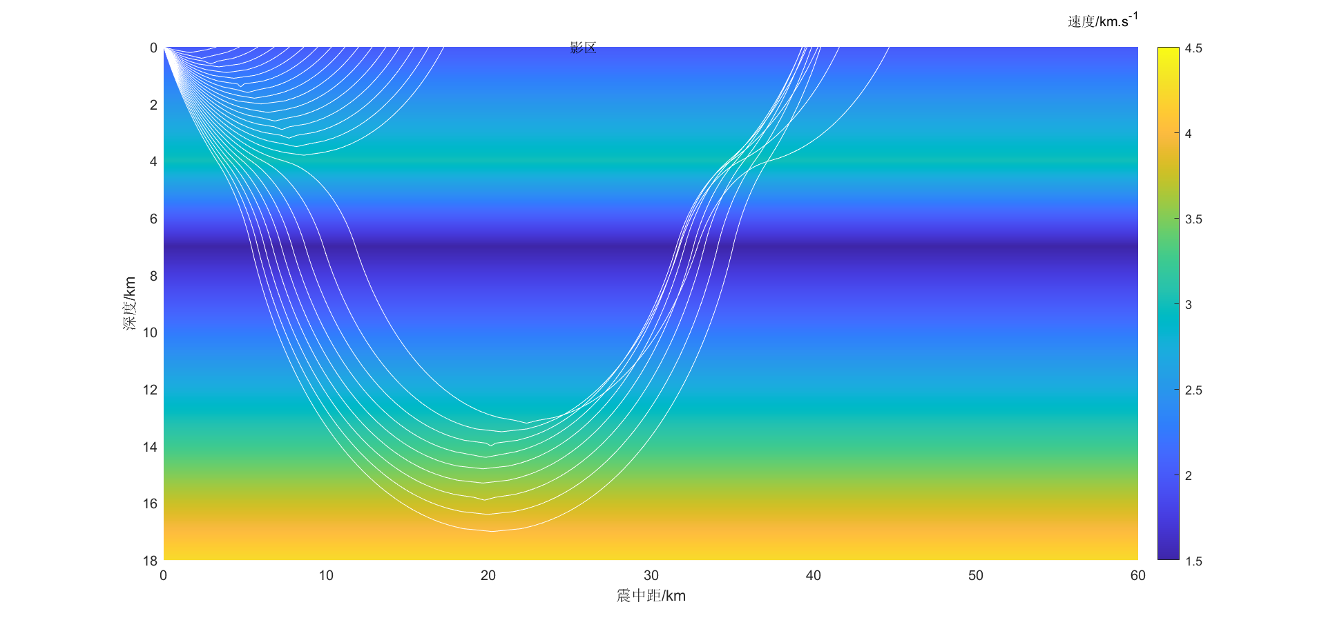

第五题
%P6_4.m
clf;
v10=2;v20=3;H1=4; %速度从地表2km/s到4km深度处的3km/s，层厚为4km,每km速度增加0.25km/s
b1=(v20-v10)/H1; %该层的速度梯度
v11=4;v21=4;H2=2; %速度为4km的高速夹度，层厚为2km
b2=(v21-v11)/H2; %该层的速度梯度
v12=v20;v22=5.5;H3=10; %速度从3km/s到.5km/s的速度变化层，层厚为12km
b3=(v22-v12)/H3; %该层的速度梯度
x=[0,60]; %将震中距分为2个结点
v=[];
for z=0:16
if(z<=H1)
v=[v;ones(1,2)*v10+b1*z]; %根据震中距的2个结点构建第一层速度
elseif(z>H1&z<=(H2+H1))
v=[v;ones(1,2)*(v11+b2*(z-H1))]; %根据震中距的2个结点构建第二层速度
elseif(z>(H2+H1)&z<=(H1+H2+H3))
v=[v;ones(1,2)*(v12+b3*(z-(H1+H2)))]; %根据震中距的2个结点构建第三层速度
end
end
pcolor(x,[0:16],v); %绘制速度结构
shading interp%将速度图像平滑
colorbar %加上色标
annotation('textbox',[0.80,0.894,0.5,0.1],'linestyle','none','String','速度/km.s^-^1')
hold on%图形保持，使得后面的绘图在此基础上
h=0.05; %以厚度0.1km进行计算
for p=0.5:-0.01:0.18
%对p参数循环计算，大的p参数穿透地壳深度小，震中距较小
xall=0;zall=0;
%总的震中距和深度，从初始的零开始累加
dx=zeros(1,300); %所有层的震中距，初始设置为零
for ii=1:300 %对每一层分别进行循环计算
z=ii*h; %层的深度
if(z<=H1) %对不同的速度层，按照要求设置层顶部和底部的慢度
u1=1/(v10+b1*(z-h)); %顶部慢度
u2=1/(v10+b1*z); %底部慢度
elseif(z>H1&z<=(H2+H1))
u1=1/(v11+b2*(z-(H1+h))); %顶部慢度
u2=1/(v11+b2*(z-H1)); %底部慢度
elseif(z>(H2+H1)&z<=(H1+H2+H3))
u1=1/(v21+b3*(z-(h+H1+H2))); %顶部慢度
u2=1/(v21+b3*(z-(H1+H2))); %底部慢度
end
if(p>=u1)break;end
[dx(ii),dt,irtr]=layertx(p,h,u1,u2);
%调用layertx函数，每个参数得到走时和震中距。这里将每层震中距增量存盘，以便在计算对称的射线折返上升时用
plot([xall,xall+dx(ii)],[z-h,z],'w'); %采用白色绘制每层中的射线路径
xall=xall+dx(ii); %下一层的震中距开始为上一层震中距的结束
end%一直到达最深层
for jj=ii-1:-1:1 %将原来计算的震中距用在对称的折返路径上
z=jj*h; %深度计算
plot([xall,xall+dx(jj)],[z,z-h],'w'); %用白色绘制每层中的射线路径
xall=xall+dx(jj); %下一层的震中距开始为上一层震中距的结束
end%计算到达地表
end%一根射线计算结束
set(gca,'Ydir','reverse','box','on') %使得y轴方向并在四周加上框
axis([0,60,0,16]) %显示x轴和y轴的显示范围
%将当前绘图的y轴方向反向，使得符合深度大在下部的情况，并且将右边和上边均加上框
xlabel('震中距/km') %加x轴的标记
ylabel('深度/km') %加y轴的标记
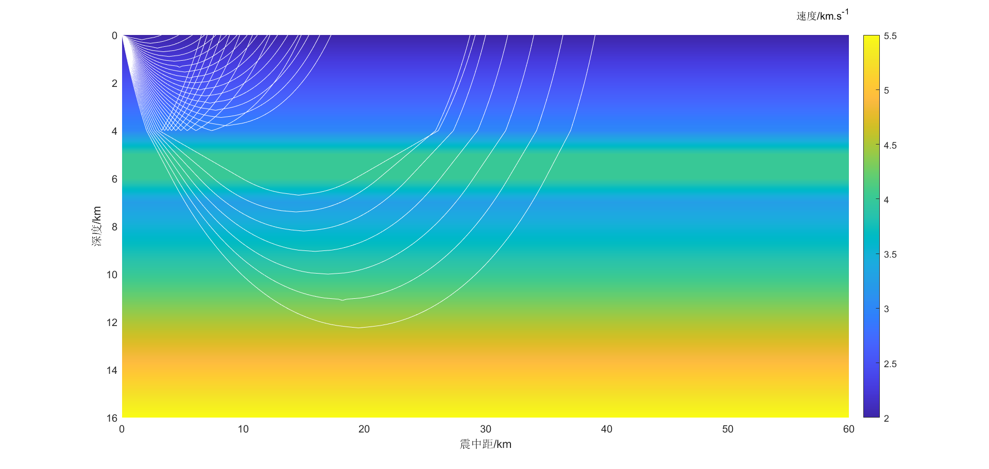

第六题
%P6_5.m
h=8;vs=3;vp=5; %设置震源深度，S波和P波的速度
x=0:1:20; %震中距
tp=x/vp.*sqrt(1+(h./x).^2); %按（6-7-1）式计算Pg波走时
ts=x/vs.*sqrt(1+(h./x).^2); %按（6-7-1）式计算Sg波走时
tpa=x./vp; %震中距较大时的Pg波走时的渐近线
tsa=x./vs; %震中距较大时的Pg波走时的渐近线
plot(x,tp,'b',x,ts,'r:',x,tpa,'b-.',x,tsa,'r--') %绘制P波和S波走时曲线及其渐近线
legend('P波','S波','P波渐近线','S波渐近线','location','NorthWest') %加图例
xlabel('震中距/km') %加x轴的标记
ylabel('走时/s') %加y轴的标记
set(gca,'box','on') %加上图形框
%P6_6.m
h=8;H=30;vs=3;vp=vs*sqrt(3); %地震深度、地壳厚度、S波速度及P波速度
x=0:1:200; %震中距
tpmp=sqrt(x.*x+(2*H-h)*(2*H-h))/vp; %按照（6-7-2）式计算PmP波走时
tsms=sqrt(x.*x+(2*H-h)*(2*H-h))/vs; %按照（6-7-2）式计算SmS波走时
tpa=x/vp;
tsa=x/vs;
plot(x,tpmp,'b',x,tsms,'r:',x,tpa,'b-.',x,tsa,'r--') %绘制P波和S波走时曲线
xlabel('震中距/km') %加x轴的标记
ylabel('走时/s') %加y轴的标记
set(gca,'box','on') %加上图形框
ylim([0,70]) %给定Y轴的上下限
legend('PmP波','SmS波','PmP渐近线','SmS渐近线','location','NorthWest') %加图例
%P6_7.m
h=8;vp1=5;vs1=vp1/1.732;vp2=7;vs2=vp2/1.732;H=30;%地震的深度、P波和S波的速度以及地壳厚度
i0p=asin(vp1/vp2);i0s=asin(vs1/vs2); %产生首波的折射角
delta0p=(2*H-h)*vp1/sqrt(vp2^2-vp1^2); %按（6-7-4）式计算Pn的临界距离
delta0s=(2*H-h)*vs1/sqrt(vs2^2-vs1^2); %按（6-7-4）式计算Sn的临界距离
deltamax=max(delta0p,delta0s); %绘制曲线选择最小的临界距离
x=deltamax:1:500; %震中距
tpn=(2*H-h)*cos(i0p)/vp1+x./vp2; %按（6-7-3）式的Pn波的走时计算
tsn=(2*H-h)*cos(i0s)/vs1+x./vs2; %按（6-7-3）式的Sn波的走时计算
plot(x,tpn,'r',x,tsn,'b:') %绘制走时曲线
xlabel('震中距/km') %x轴加上必要的标记
ylabel('走时/s') %y轴加上必要的标记
legend('Pn波','Sn波','location','NorthWest') %加图例
直达波的走时曲线具有抛物线的形态，反射波的渐近线与直达波一致，走时曲线与直达波类似，首波的走时有两个临界距离斜率与速度有关。
第七题
%P6_8.m
%模拟地震波直达波走时和震中距及路径
v=[2.0,2.5,3.0,3.8,4.5,5.0,7.5];%地壳模型的各层速度
deep=[0,1,3,10,15,23,33,35]; %地壳模型的各层界面深度
figure(1) %给出射线路径
x=[-5,140];nlength=length(x);
vcolor=[];
deep1=[];
for ii=1:length(v)
deep1=[deep1,deep(ii),deep(ii+1)]; %两个界面所夹的层为均匀层具有相同的速度
vcolor=[vcolor;ones(1,nlength)*v(ii);ones(1,nlength)*v(ii)];
end
pcolor(x,deep1,vcolor); %绘制速度结构
colorbar %加上色标
annotation('textbox',[0.80,0.894,0.5,0.1],'linestyle','none','String','速度/km.s^-^1')
hold on%图形保持，使得后面的绘图在此基础上
h0=22;% 地震深度
plot(0,h0,'p')
%求出地震所在的层和地震距震源层顶部的距离Dz
Dz = h0;
SLayerNum = 1;
for l=2:length(deep)
%如震源深度小于速度模型中某层，那么震源在该层的上一层
if (h0 < deep(l))
Dz = h0 - deep(l-1);
%计算震源所在层
SLayerNum = l-1;
break;
end%End IF
end%End FOR
%如果震源深度大于速度模型中最深层，计算震源距层顶距离和所在层
if h0 > deep(length(deep))
Dz = h0 - deep(length(deep));
SLayerNum = length(deep);
end%End IF
xx=[]; %震中距数组
tt=[]; %走时数据
for x=10:10:140
%计算迭代离源角的最大值
Maxthetaj = atan(x/Dz);
%计算迭代离源角的最小角
Minthetaj = atan(x/h0);
thetaj= (Maxthetaj + Minthetaj)/2; %计算入射角初值
%根据新的入射角和速度模型，重新计算震中距
EpiDis=Dz*tan(thetaj);
for l=SLayerNum-1:-1:1
tanThetajl = sin(thetaj)/sqrt((v(SLayerNum)/v(l))^2 - (sin(thetaj))^2); %(6-7-7)的第二式
EpiDis= EpiDis + (deep(l+1)-deep(l))*tanThetajl; %地震波传播到的横向距离，根据(6-7-10)
end
%迭代求出入射角（逼近到系统设置值迭代结束）
while (abs(EpiDis - x) > 1.0e-3)
%根据震中距计算入射角
if x > EpiDis
Minthetaj = thetaj;
elseif x < EpiDis
Maxthetaj = thetaj;
end
thetaj = (Maxthetaj + Minthetaj)/2;
%根据新的入射角，重新计算震中距
EpiDis=Dz*tan(thetaj);
for l=SLayerNum-1:-1:1
tanThetajl = sin(thetaj)/sqrt((v(SLayerNum)/v(l))^2 - (sin(thetaj))^2); %(6-7-7)的第二式
EpiDis= EpiDis + (deep(l+1)-deep(l))*tanThetajl; %地震波传播到的横向距离，根据(6-7-10)
end
%如大角与小角差值小于10E-10，迭代结束
if(abs(Minthetaj - Maxthetaj)<10e-10)
break; %退出迭代
end
end%WHILE循环结束
%找到了最优的离源角，按照该角即可射到地震台站
h1=h0;x1=0;
sinthetaj=sin(thetaj);
x=x1+Dz*tan(thetaj);
%震中距的初始值为地震波在震源层传播的水平距离
h=h1-Dz;
plot([x1,x],[h1,h],'w-')
x1=x;h1=h;
t=Dz/(cos(thetaj)*v(SLayerNum));
%走时的初始值为震源层的的水平距离
for l=SLayerNum-1:-1:1
tanThetajl = sinthetaj/sqrt((v(SLayerNum)/v(l))^2 - (sinthetaj)^2); %(6-7-7)第二式
cosThetajl = sqrt(1-( v(l)* sinthetaj/v(SLayerNum))^2); %(6-7-7)式第一式
x = x1 + (deep(l+1)-deep(l))*tanThetajl; %地震波传播到的横向距离，根据(6-7-10)
h=h1-(deep(l+1)-deep(l)); %地震波传播到的深度
plot([x1,x],[h1,h],'w-')
x1=x; h1=h;
t = t + (deep(l+1)-deep(l))/(cosThetajl*v(l)); %地震波走时(6-7-9)
end
xx=[xx,x];
tt=[tt,t];
end
set(gca,'Ydir','reverse','box','on') %使得y轴方向并在四周加上框
%将当前绘图的y轴方向反向，使得符合深度大在下部的情况，并且将右边和上边均加上框
xlabel('震中距/km') %加x轴的标记
ylabel('深度/km') %加y轴的标记
figure(2) %给出直达波的走时曲线
plot(xx,tt,'-*');
xlabel('震中距/km')
ylabel('走时/s')
%P6_9.m
h0=12;% 地震深度
epi=130; %震中距
moholayer=7; %Moho面的层号
v=[2.0,2.5,3.0,3.8,4.5,5.0,7.5];%地壳模型的各层速度
deep=[0,1,3,10,15,23,33,35]; %地壳模型的各层界面深度
figure(1) %给出射线路径
x=[-10,140];nlength=2; %给出绘图中震中距的范围
vcolor=[];
deep1=[];
for ii=1:length(deep)-1
deep1=[deep1,deep(ii),deep(ii+1)]; %两个界面所夹的层为均匀层具有相同的速度
vcolor=[vcolor;ones(1,nlength)*v(ii);ones(1,nlength)*v(ii)];
end
pcolor(x,deep1,vcolor); %绘制速度结构
%caxis([min(v),max(v)]);
colorbar %加上色标
annotation('textbox',[0.80,0.894,0.5,0.1],'linestyle','none','String','速度/km.s^-^1')
hold on%图形保持，使得后面的绘图在此基础上
plot(0,h0,'p')
%求出地震所在的层和地震距震源层顶部的距离dz
dz = h0;
SLayerNum = 1;
for l=2:length(deep)
%如震源深度小于速度模型中某层，那么震源在该层的上一层
if (h0 < deep(l))
dz = h0 - deep(l-1);
%计算震源所在层
SLayerNum = l-1;
break;
end%End IF
end%End FOR
%如果震源深度大于速度模型中最深层，计算震源距层顶距离和所在层
if h0 > deep(length(deep))
dz = h0 - deep(length(deep));
SLayerNum = length(deep);
end%End IF
h1=h0;
x=epi;thetaj=asin(v(SLayerNum)/v(moholayer)); %根据(6-7-14)式
thick=2*(deep(SLayerNum+1)-deep(SLayerNum))-dz; %在震源层传播的总厚度
x0=thick*tan(thetaj); %震源层的地震波传播的水平距离总和
Pntime=thick/(v(SLayerNum)*cos(thetaj)); %根据（6-7-17）式计算
for l=SLayerNum+1:moholayer-1 %震源层下面的传播
thick= deep(l+1)-deep(l);
x0=x0+2*thick*tan(asin(v(l)/v(moholayer))); %
Pntime=Pntime+2*thick/(v(l)*cos(asin(v(l)/v(moholayer))));
end
for l=SLayerNum-1:-1:1 %震源层上面的传播
thick= deep(l+1)-deep(l);
x0=x0+thick*tan(asin(v(l)/v(moholayer))); %根据(6-7-16)式计算
Pntime=Pntime+thick/(v(l)*cos(asin(v(l)/v(moholayer)))); %根据（6-7-17）式计算
end
if(x<x0)Pntime=0;exit;end
PnTim=[];
xx0=x0;
for epi=xx0:5:140
x=epi;thetaj=asin(v(SLayerNum)/v(moholayer)); %根据(6-7-14)式
thick=2*(deep(SLayerNum+1)-deep(SLayerNum))-dz; %在震源层传播的总厚度
x0=thick*tan(thetaj); %震源层的地震波传播的水平距离总和
Pntime=thick/(v(SLayerNum)*cos(thetaj)); %根据（6-6-17）式计算
for l=SLayerNum+1:moholayer-1 %震源层下面的传播
thick= deep(l+1)-deep(l);
x0=x0+2*thick*tan(asin(v(l)/v(moholayer))); %
Pntime=Pntime+2*thick/(v(l)*cos(asin(v(l)/v(moholayer))));
end
for l=SLayerNum-1:-1:1 %震源层上面的传播
thick= deep(l+1)-deep(l);
x0=x0+thick*tan(asin(v(l)/v(moholayer))); %根据(6-7-16)式计算
Pntime=Pntime+thick/(v(l)*cos(asin(v(l)/v(moholayer)))); %根据（6-7-17）式计算
end
if(x<x0)Pntime=0;exit;end
Pntime=Pntime+(x-x0)/v(moholayer) %根据（6-7-17）式计算
PnTim=[PnTim,Pntime];
xmoho=x-x0;
%绘出首波路径
h0=h1;
thick= deep(SLayerNum+1)-deep(SLayerNum)-dz;
xx=thick*tan(thetaj);
plot([0,xx],[h0,h0+thick],'w','LineWidth',2);
h0=h0+thick;
for l=SLayerNum+1:moholayer-1 %震源层下面的传播
thick=deep(l+1)-deep(l);
dx=thick*tan(asin(v(l)/v(moholayer)));
plot([xx,xx+dx],[h0,h0+thick],'w','LineWidth',2);
xx=xx+dx; %震中距累加
h0=h0+thick;
end
plot([xx,xx+xmoho],[h0,h0],'w','LineWidth',2);
xx=xx+xmoho;
for l=moholayer-1:-1:1 %向上传播
thick=deep(l+1)-deep(l);
dx=thick*tan(asin(v(l)/v(moholayer)));
plot([xx,xx+dx],[h0,h0-thick],'w','LineWidth',2);
xx=xx+dx; %根据(6-7-16)式计算
h0=h0-thick;
end
set(gca,'Ydir','reverse','box','on') %使得y轴方向并在四周加上框
%将当前绘图的y轴方向反向，使得符合深度大在下部的情况，并且将右边和上边均加上框
pause
end
xlabel('震中距/km') %加x轴的标记
ylabel('深度/km') %加y轴的标记
figure(2)
plot(xx0:5:140,PnTim,'r-*');
xlabel('震中距/km') %加x轴的标记
ylabel('走时/s') %加y轴的标记
%P6_10.m
close all
h0=12;% 地震深度
epi=100; %震中距
v=[2.0,2.5,3.0,3.8,4.5,5.0,7.5];%地壳模型的各层速度
deep=[0,1,3,10,15,23,33,35]; %地壳模型的各层界面深度
moholayer=7; %第7个界面为moho面
figure(1) %给出射线路径
x=[-5,epi];nlength=2; %给出绘图中震中距的范围
vcolor=[];
deep1=[];
for ii=1:length(v)
deep1=[deep1,deep(ii),deep(ii+1)]; %两个界面所夹的层为均匀层具有相同的速度
vcolor=[vcolor;ones(1,nlength)*v(ii);ones(1,nlength)*v(ii)];
end
pcolor(x,deep1,vcolor); %绘制速度结构
colorbar %加上色标
annotation('textbox',[0.80,0.894,0.5,0.1],'linestyle','none','String','速度/km.s^-^1')
hold on%图形保持，使得后面的绘图在此基础上
plot(0,h0,'p')
%求出地震所在的层和地震距震源层顶部的距离dz
dz = h0 - deep(1);
SLayerNum = 1;
for l=2:length(deep)
%如震源深度小于速度模型中某层，那么震源在该层的上一层
if (h0 < deep(l))
dz = h0 - deep(l-1);
%计算震源所在层
SLayerNum = l-1;
break;
end%End IF
end%End FOR
%如果震源深度大于速度模型中最深层，计算震源距层顶距离和所在层
if h0 > deep(length(deep))
dz = h0 - deep(length(deep));
SLayerNum = length(deep);
end%End IF
xx=[];
tt=[];
for ii=2:3:45
h=h0;x=0;
thetaj=deg2rad(ii);
thick=(deep(SLayerNum+1)-deep(SLayerNum)-dz);
dx=thick*tan(thetaj);
%震中距的初始值为震源层的的水平距离
plot([x,x+dx],[h,h0+thick],'w-','LineWidth',1)
h=h0+thick;
x=x+dx;
t=thick/(cos(thetaj)*v(SLayerNum)); %在该层中的地震波走时
for l=SLayerNum+1:moholayer-1 %下行波传播
SinThetajl=v(l)/v(SLayerNum)*sin(thetaj);
if(SinThetajl>1)
error('不能穿过该层介质，请缩小模拟的最大离源角')
end
cosThetajl =sqrt(1-SinThetajl*SinThetajl);
tanThetajl = SinThetajl/cosThetajl; %(6-7-8)
thick=deep(l+1)-deep(l);
dx = thick*tanThetajl; %地震波传播到的横向距离，根据（6-7-11）
plot([x,x+dx],[h,h+thick],'w-','LineWidth',1)
x=x+dx;
h=h+thick; %对称波传播到的深度
t = t + thick/(cosThetajl*v(l)); %地震波走时(6-7-10)
end
for l=moholayer-1:-1:1 %震源层上面的传播
SinThetajl=v(l)/v(SLayerNum)*sin(thetaj);
cosThetajl =sqrt(1-SinThetajl*SinThetajl);
tanThetajl = SinThetajl/cosThetajl; %(6-7-8)
thick=deep(l+1)-deep(l);
dx = thick*tanThetajl; %地震波传播到的横向距离，根据（6-7-11）
plot([x,x+dx],[h,h-thick],'w-','LineWidth',1)
x=x+dx;
h=h-thick; %对称波传播到的深度
t = t + thick/(cosThetajl*v(l)); %地震波走时(6-7-10)
end
xx=[xx,x];
tt=[tt,t];
end
set(gca,'Ydir','reverse','box','on') %使得y轴方向并在四周加上框
%将当前绘图的y轴方向反向，使得符合深度大在下部的情况，并且将右边和上边均加上框
xlabel('震中距/km') %加x轴的标记
ylabel('深度/km') %加y轴的标记
figure(2)
plot(xx,tt,'-*');
xlabel('震中距/km')
ylabel('走时/s')
不同的原因可能是模型的简化与实际情况差距过大，未考虑地壳多层情况所以很难一致。
第八题
%P6_11.m
h=30;vp=5;w=15; %震源距界面距离、P波速度及界面倾斜角度
x=0:1:60; %震中距
tup=sqrt(x.*x+4*h*h-4*h*x*sind(w))/vp; %按照（6-8-1）式计算接收点在上坡的反射P波走时
tdown=sqrt(x.*x+4*h*h+4*h*x*sind(w))/vp; %按照（6-8-1）式计算接收点在下坡的反射P波走时
th=sqrt(x.*x+4*h*h)/vp; %按照（6-7-2）式计算接收点在下坡的反射P波走时
plot(x,tup,'b-.',x,tdown,'r:',x,th,'b') %绘制P波走时曲线
xlabel('震中距/km') %加x轴的标记
ylabel('走时/s') %加y轴的标记
set(gca,'box','on') %加上图形框
grid on; %加上坐标网格
legend('上坡P波走时','下坡P波走时','平界面P波走时','location','NorthWest') %加图例
%P6_12.m
vp1=5;vp2=7;h=30;%地壳和地幔P波速度以及震源距界面的距离
w=15; %Moho面的倾斜角度
i0p=asin(vp1/vp2); %根据Snell定律求出i0
x=100:1:500; %震中距
Pnh=2*h*cos(i0p)/vp1+x./vp2; %按（6-7-3）式的Pn波的走时计算
Pnup=(2*h*sin(i0p)+x*sin(i0p-deg2rad(w)))/vp1; %根据（6-8-2）计算接收点在上坡的Pn波走时
Pndown=(2*h*sin(i0p)+x*sin(i0p+deg2rad(w)))/vp1; %根据（6-8-2）计算接收点在下坡的Pn波走时
plot(x,Pnup,'b-.',x,Pndown,'r:',x,Pnh,'b') %绘制走时曲线
xlabel('震中距/km') %x轴加上必要的标记
ylabel('走时/s') %y轴加上必要的标记
set(gca,'box','on') %加上图形框
legend('上坡Pn波','下坡Pn波','平界面Pn波','location','NorthWest') %加图例
斜面是抛物线，平面是直线。
实验总结及感想
通过本次实验5的实验，加深了对射线理论的直观感觉，理解了每个公式的字母所代表的物理意义，通过对曲线的趋势分析从图像上可以看到低速区和高速区对地震波传播的影响的不同。

